Муниципальное дошкольное образовательное автономное учреждение «Детский сад №99 комбинированного вида «Домовенок» г. Орска»

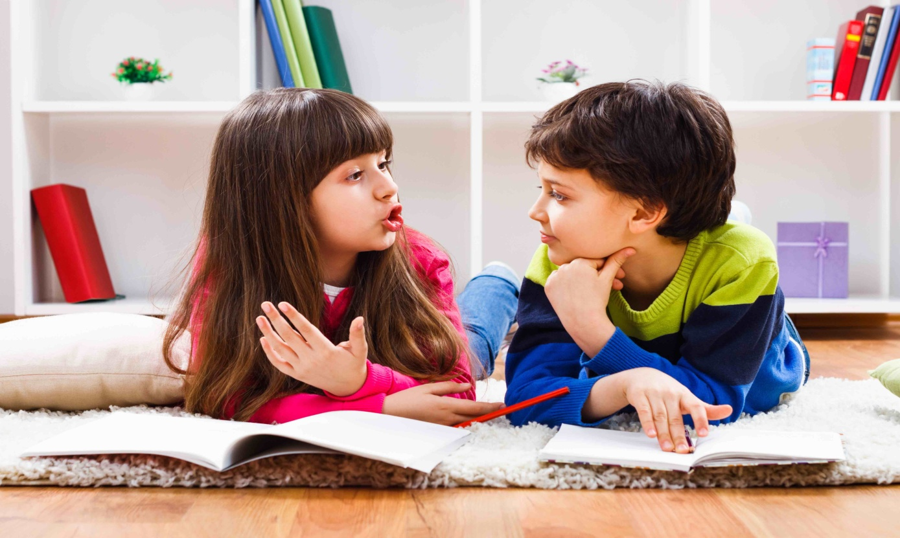

Подготовила:
воспитатель 1 КК
Пивоварова Н.И.

Консультация для воспитателей:
«Искусство как средство развития речевых коммуникаций у дошкольников»
Воспитание правильной и чистой речи у ребёнка - одна из важнейших задач в общей системе работы по обучению родному языку. Чем богаче и правильнее речь ребёнка, тем легче ему высказывать свои мысли, тем шире его возможности познать действительность, полноценнее будущие взаимоотношения с детьми и взрослыми, его поведение, а следовательно и его личность в целом. И наоборот, неясная речь ребёнка весьма затруднит его взаимоотношения с людьми и нередко накладывает тяжёлый отпечаток на его характер. В 5 – 6 лет дети, имеющие недостатки речи, болезненно ощущают их, становятся застенчивыми, замкнутыми, а некоторые и раздражительными. У таких детей можно наблюдать проявление агрессии по отношению к сверстникам, а иногда и к взрослым. За годы многолетней работы я поняла, что искусство – одно из мощных средств воспитания чувств, поэтому надо научить детей понимать и любить произведения живописи, литературы, музыки, научить понимать, что чрезвычайно важную роль играют художественные средства, с помощью которых художник создаёт образ. Искусство воздействует на психику и разум человека, его интеллект и чувства, поэтому необходимо максимально использовать возможности детей дошкольного возраста для их общения с миром прекрасного. Работая с детьми старшего дошкольного возраста создалась педагогическая ситуация: не овладев связной образной речью, ребёнок не сможет выразить свои мысли и чувства на тему произведения живописи. Этому нужно учить, как и любому другому виду деятельности. Создалась проблема: как научить ребёнка эмоционально воспринимать яркие зрительные образы картин и передавать их содержание в своей речи? Ведь мы, взрослые, должны помнить о том, что вводить ребёнка в мир искусства нужно осторожно, бережно сохраняя его внутренний мир, учитывая особенности его характера, темперамента, интересы. Ребёнок – это не сосуд, который наполняют информацией, это сплав энергии, чувств, воли, темперамента. Каждый ребёнок видит мир по – своему, поэтому и искусство, как часть этого мира, вызывает в каждом ребёнке особую палитру впечатлений, переживаний, оценок.
Наиболее яркие впечатления дети получают от встречи с изобразительным искусством в музее, в выставочном зале. Но при этом следует учитывать, что приобщать ребёнка к музею целесообразно не ранее 4 – 5 лет. Первые шаги по залам музея, будут ли они радостными? Конечно, ребёнка необходимо к этому подготовить. Поэтому каждый день на прогулке мы наблюдаем за красками природы в разное время года и суток, проводим экскурсии в лес, на набережную, по городу. При наблюдении за небом вместе с детьми фантазируем, на что похожи облака. Собирая с детьми на прогулках мох, кору деревьев, шишки, сухие веточки деревьев разных пород, обращаю внимание на особенности формы, цвета, блеск чешуек. Собирая ракушки, разноцветные камешки на берегу реки, любуемся гладкой, узорной поверхностью, предлагаю ребёнку ощутить гладкую округлость формы камешков, следим, как природа «сплела» кружевной узор на их поверхности. Всматриваясь в форму деревьев, предлагаю детям сравнить, на что похожи крона и ствол дерева, может быть, это добрый великан Гулливер или герои сказок братьев Гримм.
С пятилетнего возраста рекомендуется вводить детей в неповторимый по краскам, загадочный по манере исполнения мир пейзажной живописи. Восприятие пейзажной живописи будет развивающим, если оно происходит параллельно с любованием характерными состояниями природы. Первоначальное знакомство с одной из пейзажных картин, выполненной в реалистической манере, чередовалось с наблюдением природы (золотая осень, ранняя весна, зимний иней, цветущий луг). Любование природой на прогулке только тогда подготовит ребёнка к восприятию живописи, если оно вызовет чувства, созвучные состоянию природы, желание поделиться этими чувствами, рассказать о них через поэтическое слово, танец, песенку. Наблюдая за берёзкой на участке, дети подбирали много слов – прилагательных, а затем, разучивая стихотворение С. Есенина «Белая берёза» пожелали изобразить её в своём рисунке. При анализе работ было много впечатлений, и лучшие работы были представлены на выставке. Повторная встреча уже в зале музея со знакомым природным мотивом, воплощённым в картине, не будет скучна ребёнку. Напротив, в силу своей пытливости, ребёнку захочется найти ответ, какими средствами художник смог создать своё неповторимое произведение. Можно заметить, что ребёнку хочется подольше задержаться именно у знакомой картины, поделиться чувствами, переживаниями. Для реализации цели и задач использовала методику, разработанную в лаборатории развития речи НИИ дошкольного воспитания под руководством Ф.А.Сохина и О.С.Ушаковой. Достоинство этой методики заключается в комплексном решении разных речевых задач на одном занятии, а также в том, что главной задачей является формирование связной речи. На этой основе развивается умение высказываться связно на тему произведения живописи. Дети могут рассказывать о картине, объяснять выбранный художником колорит, настроение автора и переданные чувства, соотнося при этом картину с литературным произведением («Алёнушка» В.М.Васнецова). Умение объяснять своё предпочтение жанра в изобразительном искусстве развивается параллельно с пониманием художественного образа, что способствует сознательному использованию разнообразных выразительных средств в связных высказываниях. Ознакомление детей с разными жанрами изобразительного искусства подводит к сознанию разных типов текста: описание или рассматривание пейзажа и натюрморта, рассуждения и смешанного текста при рассматривании картин всех жанров.
Успешное формирование образной речи достигалось на основе развития всех сторон речи, выполнения специальных упражнений, знакомства с художественной литературой, когда происходит заимствование выразительных авторских средств, а художественный образ в произведениях изобразительного искусства соотносится с художественным образом литературного и музыкального произведений. Когда происходит осознанный выбор детьми образных средств, наблюдается становление их речевой и общей культуры. На первом подготовительном этапе основное внимание уделяла развитию умения видеть и понимать художественный образ произведений живописи, высказываться на тему этих произведений, выделять в них главное. Дополнительно отбирала произведения разных видов искусства: фольклора, литературы. Важнейшей задачей на этом этапе является обогащение речи детей выразительными средствами (метафорами, сравнениями, эпитетами, красочными определениями), а также обучение умению строить предложения разных типов и работать над структурой, соответствующей описанию. На втором этапе происходит обучение детей построению связного высказывания на темы картин разных жанров. При этом использовала разные методические приёмы: вопросы к детям, упражнения на подбор синонимов, антонимов, эпитетов, сравнений, придумывание названия картине и его объяснение. Отбирала произведения живописи по жанрам. Детям предлагала выбрать одно из нескольких произведений живописи и аргументировать свой выбор. Проводила запись детских рассказов и чтение их другим детям, составляли рассказы по собственным рисункам на тему знакомой картины, применяла приём «вхождения в картину» или «самопроекции» (Н.Л.Кульчинская), приём «словесного рисования» картины.
Заключением каждого этапа обучения были проведены выставки картин: осенний, зимний и весенний вернисаж. В организации таких вернисажей большую помощь оказывали родители. На вернисажах в качестве экскурсоводов по очереди выступали дети. Обязанности экскурсоводов оговаривались: придумать название выбранной картины и последовательно рассказывать о её содержании, колорите, оценить картину и высказывать суждение о ней. Иногда брала на себя роль экскурсовода, отвечала на вопросы детей. Умение задавать вопросы также является хорошим показателем развития связной и выразительной речи детей. Каждый вернисаж открывала чтением стихов или прозы о временах года, сопровождая отрывками из музыкальных произведений. Итогом моей работы стало изготовление детьми персональных книжек – малюток с рисунками и стихами, сочинёнными детьми. Желание творить – внутренняя потребность ребёнка, она возникает у него самостоятельно и отличается чрезвычайной искренностью. А мы, взрослые, должны быть готовы к тому, чтобы помочь ребёнку открыть в себе художника, развить способности, которые помогут ему стать личностью.

